நோய்காட்டிக்கு வரவேற்கிறோம்

வயிற்றுப்போக்கு என்றால் என்ன?

வயிற்றுப்போக்கு தளர்வானது, நீர் மலம் (குடல் இயக்கங்கள்). ஒரு நாளில் மூன்று அல்லது அதற்கு மேற்பட்ட முறை மலம் கழிந்தால் உங்களுக்கு வயிற்றுப்போக்கு ஏற்படும். கடுமையான வயிற்றுப்போக்கு என்பது சிறிது நேரம் நீடிக்கும் வயிற்றுப்போக்கு. இது ஒரு பொதுவான பிரச்சனை. இது பொதுவாக ஒன்று அல்லது இரண்டு நாட்கள் நீடிக்கும், ஆனால் அது நீண்ட காலம் நீடிக்கும். பின்னர் அது தானாகவே போய்விடும். ஒரு சில நாட்களுக்கு மேல் நீடிக்கும் வயிற்றுப்போக்கு மிகவும் தீவிரமான பிரச்சனையின் அறிகுறியாக இருக்கலாம். நாள்பட்ட வயிற்றுப்போக்கு -- குறைந்தது நான்கு வாரங்கள் நீடிக்கும் வயிற்றுப்போக்கு -- ஒரு நாள்பட்ட நோயின் அறிகுறியாக இருக்கலாம். நாள்பட்ட வயிற்றுப்போக்கு அறிகுறிகள் தொடர்ச்சியாக இருக்கலாம் அல்லது அவை வந்து போகலாம்.

வயிற்றுப்போக்கின் அறிகுறிகள் என்ன?

வயிற்றுப்போக்கு ஒரு லேசான, தற்காலிக நிலையிலிருந்து உயிருக்கு ஆபத்தானது வரை இருக்கலாம். பொதுவான காரணங்களில் வைரஸ்கள், பாக்டீரியாக்கள் மற்றும் ஒட்டுண்ணிகள் ஆகியவை அடங்கும்.

* தொப்பை (வயிற்று) பிடிப்புகள்.
* வயிற்று வலி.
* வீக்கம் (வீக்கம்)
* வயிற்று வலி (குமட்டல்)
* அவசரமாக குளியலறைக்கு செல்ல வேண்டும்.
* காய்ச்சல்.
* இரத்தம் தோய்ந்த மலம்.
* உடல் திரவ இழப்பு (நீரிழப்பு)

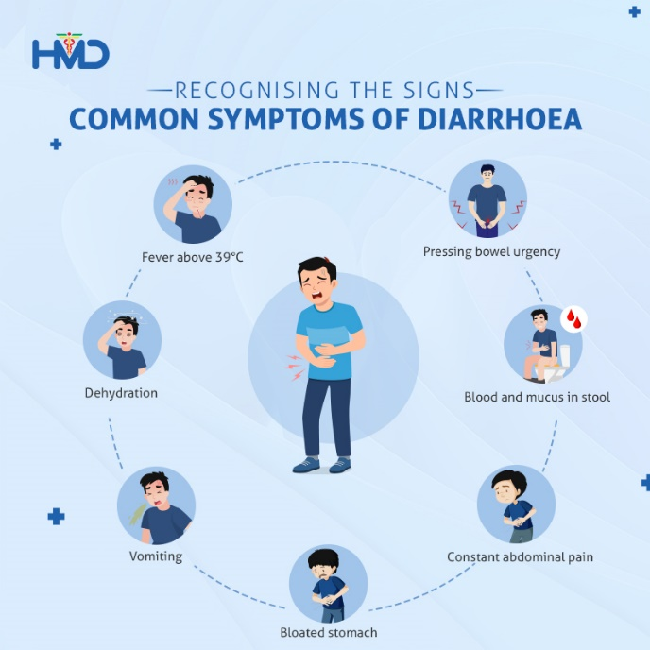

வயிற்றுப்போக்கு எவ்வாறு பரவுகிறது?

கடுமையான வயிற்றுப்போக்கின் பெரும்பாலான நிகழ்வுகள் மற்றவர்களுக்கு தொற்றக்கூடியவை. வைரஸ்கள் எளிதில் பரவுகின்றன, முக்கியமாக வாந்தி அல்லது பாதிக்கப்பட்ட நபரின் மலம் அல்லது அசுத்தமான பொருள் அல்லது மேற்பரப்புடன் தொடர்பு கொள்வதன் மூலம். எப்போதாவது, வாந்தி மற்றும் வயிற்றுப்போக்கிலிருந்து உருவாகும் காற்றில் பரவும் துகள்களால் வைரஸ் பரவுகிறது. மக்கள் கழிப்பறைக்குச் சென்ற பிறகும் உணவைக் கையாளும் முன்பும் கவனமாகக் கைகளைக் கழுவுவதன் மூலம் நோய்த்தொற்று ஏற்படுவதற்கான வாய்ப்பைக் குறைக்கலாம். வைரஸால் பாதிக்கப்பட்ட நபரை கவனித்துக்கொள்பவர்களும் தங்கள் கைகளை நன்கு கழுவ வேண்டும். சோப்பு மற்றும் தண்ணீரைக் காட்டிலும், மருந்தகங்களில் இருந்து கிடைக்கும் ஆல்கஹால் அடிப்படையிலான ஹேண்ட்வாஷ் தீர்வுகள், நோய்த்தொற்றின் பரவலைக் குறைப்பதில் சிறந்ததாகக் காட்டப்பட்டுள்ளது, மேலும் அவை சருமத்தை உலர்த்தும் திறன் குறைவாக உள்ளது.

என்னைப் பாதுகாத்துக் கொள்ளவும், நோய் பரவாமல் தடுக்கவும் நான் என்ன செய்ய வேண்டும்?

சில எளிய முன்னெச்சரிக்கை நடவடிக்கைகளை மேற்கொள்வதன் மூலம் உங்கள் தொற்று அல்லது வயிற்றுப்போக்கு பரவுவதற்கான வாய்ப்புகளை குறைக்கலாம்:

* பல் துலக்குவதற்கு கூட பாட்டில் தண்ணீரை மட்டுமே குடிக்கவும்.
* தெருவோர வியாபாரிகளின் உணவை சாப்பிடுவதை தவிர்க்கவும்.
* குழாய் நீரில் செய்யப்பட்ட பனிக்கட்டியைத் தவிர்க்கவும்.
* சமைத்த அல்லது உரிக்கக்கூடிய பழங்கள் அல்லது காய்கறிகளை மட்டுமே சாப்பிடுங்கள்.
* நீங்கள் உண்ணும் அனைத்து உணவுகளும் நன்கு சமைத்து, வேகவைத்து சூடாக பரிமாறப்படுவதை உறுதிப்படுத்திக் கொள்ளுங்கள்.
* முன் பேக்கேஜ் செய்யப்பட்ட உணவு பொதுவாக பாதுகாப்பானது (காலாவதி தேதியைச் சரிபார்க்கவும்)
* பச்சையாகவோ அல்லது குறைவாகவே சமைக்கப்பட்ட இறைச்சியோ அல்லது கடல் உணவையோ சாப்பிட வேண்டாம்.
* பயணத்திற்கு முன் ஹெபடைடிஸ் ஏ மற்றும் டைபாய்டு தடுப்பூசிகளை அந்த பகுதிக்கு சுட்டிக்காட்டினால்.